**Mesa Calderón Oscar David**

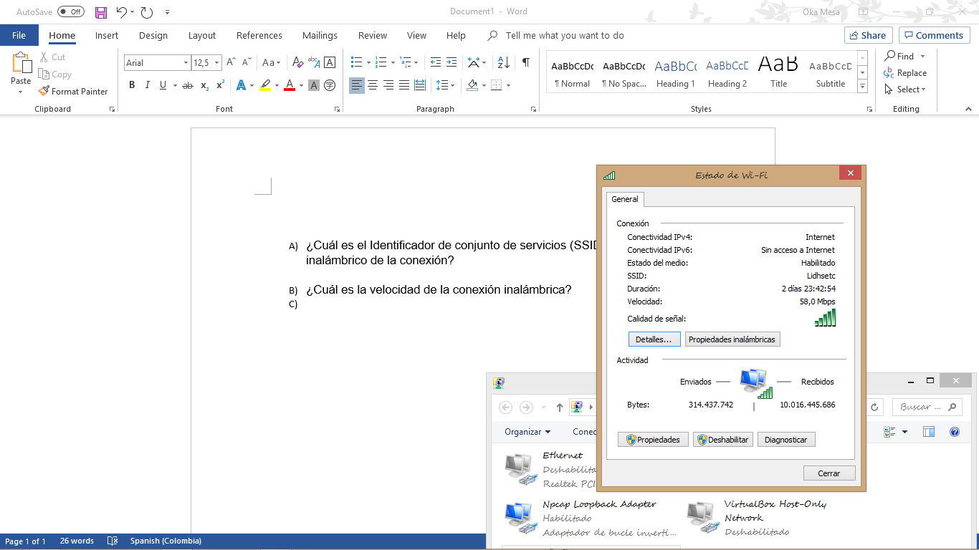

A) ¿Cuál es el Identificador de conjunto de servicios (SSID) para el router inalámbrico de la conexión?

El SSID es Lidhset.

B) ¿Cuál es la velocidad de la conexión inalámbrica?

La velocidad es 58,0 Mbps

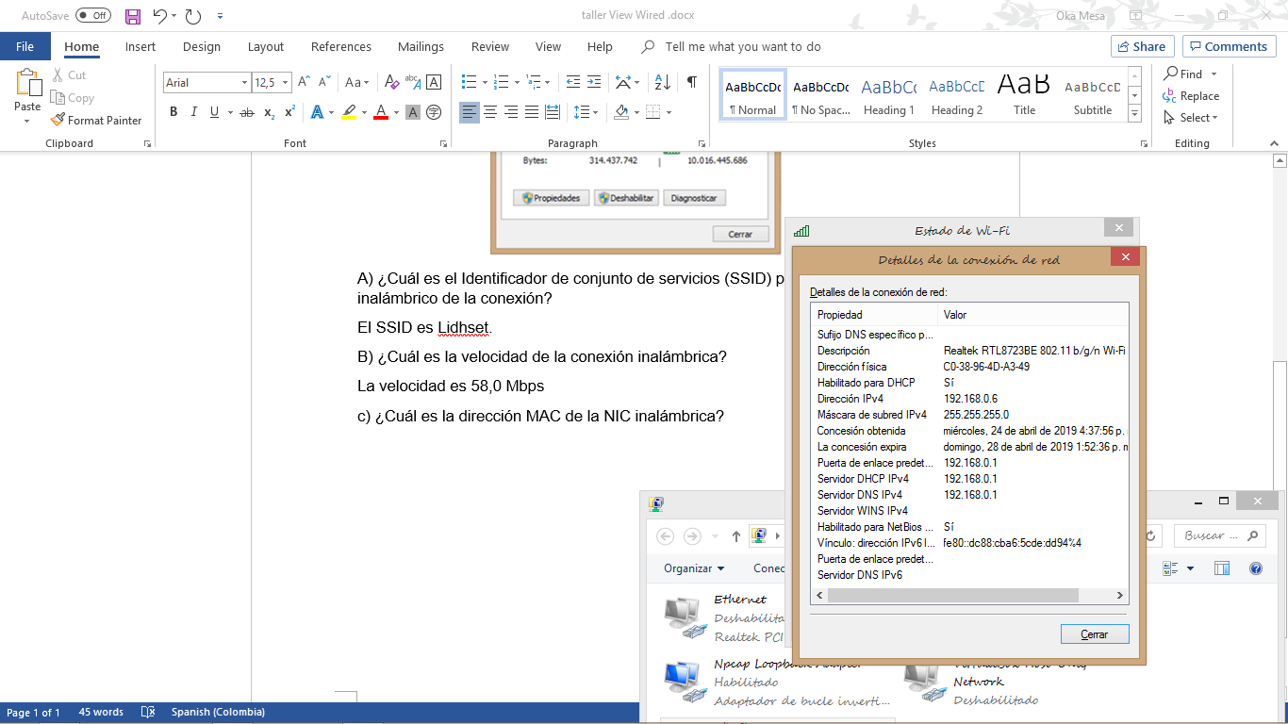

c) ¿Cuál es la dirección MAC de la NIC inalámbrica?

Es conocida como dirección física y es: CO-38-96-4D-A3-49

D) ¿Por qué activaría más de una NIC en una PC?

Una de las utilidades o razones por la cual se justificaría tener mas de un NIC es porque el usuario necesite de una red privada y una red publica en determinado momento o en otros casos es para tener un respaldo en el caso de que uno de los dos falle por algún motivo.